Sistemas digitales
(66.17)
Facultad de Ingeniería
Universidad de Buenos Aires

Trabajo Práctico 1
1er cuatrimestre 2018
Contador BCD de 4 dı́gitos

Alumno: Lafroce, Matías
Padrón: 91378

Componentes sintetizados
El diseño del contador está fuertemente basado en aquel propuesto en el enunciado del trabajo práctico.
A continuación algunos de los componentes creados para el mismo.

Multiplexor 16 a 4
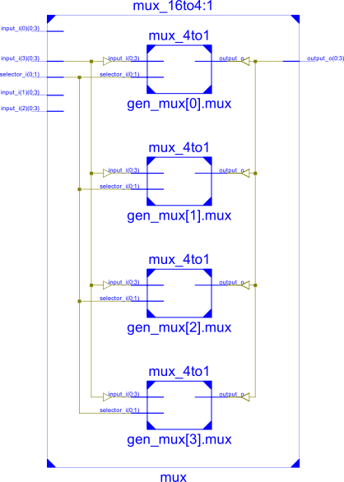

Display controller
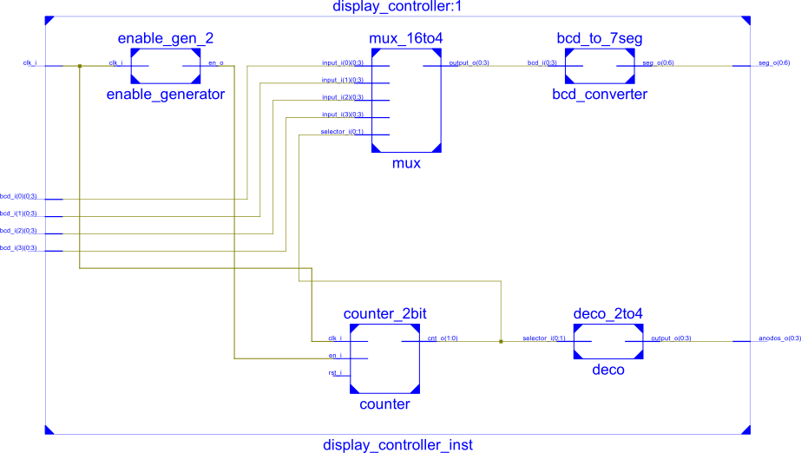

Contador final
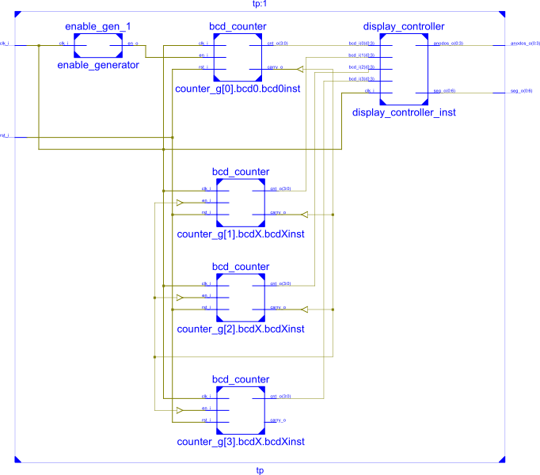

Simulaciones

Contador BCD
El contador BCD cuenta de 0 a 9, para luego emitir carry out y reanudar la cuenta. En la simulación también se agregó una señal de reset al llegar al número 11.
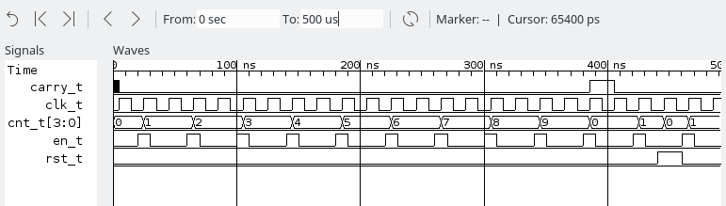

Controlador de display
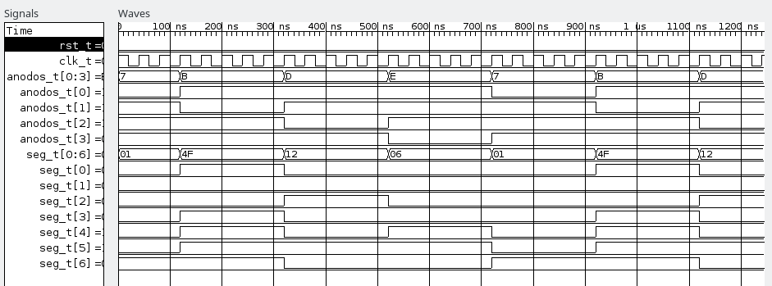
El controlador de display posee una entrada de 4 vectores de tamaño 4. Cada vector representa la salida de un contador BCD. Para la prueba se hardcodearon los valores "0000", "0001", "0010", "0011" (es decir, 0, 1, 2, 3). Se cambiaron los valores de los divisores de frecuencia para que el contador que se está mostrando en el display (y el ánodo correspondiente) cambien rápidamente.

Componentes utilizados

Reporte cuantitativo de la síntesis.
HDL Synthesis Report

Macro Statistics
# ROMs : 2
16x7-bit ROM : 1
4x4-bit ROM : 1
# Adders/Subtractors : 7
3-bit adder : 1
32-bit adder : 4
32-bit subtractor : 2
# Counters : 2
32-bit down counter : 2
# Registers : 11
1-bit register : 6
3-bit register : 1
32-bit register : 4
# Multiplexers : 4
1-bit 4-to-1 multiplexer : 4

Advanced HDL Synthesis Report

Macro Statistics
# ROMs : 2
16x7-bit ROM : 1
4x4-bit ROM : 1
# Adders/Subtractors : 7
3-bit adder : 1
32-bit adder : 4
32-bit subtractor : 2
# Counters : 2
32-bit down counter : 2
# Registers : 137
Flip-Flops : 137
# Multiplexers : 4
1-bit 4-to-1 multiplexer : 4

===============================================================
Final Register Report

Macro Statistics
# Registers : 199
Flip-Flops : 199

Porcentual del dispositivo utilizado
Device utilization summary:
---------------------------

Selected Device : 3s200ft256-4

Number of Slices: 235 out of 1920 12%
Number of Slice Flip Flops: 199 out of 3840 5%
Number of 4 input LUTs: 334 out of 3840 8%
Number of IOs: 13
Number of bonded IOBs: 13 out of 173 7%
Number of GCLKs: 1 out of 8 12%

Frecuencia máxima del reloj
Timing Summary:
Speed Grade: -4
Minimum period: 12.264ns (Maximum Frequency: 81.541MHz)

